Mimika

(pracovní list)

Anotace:

Smajlíci jsou jedním z možných prostředků vyjádření emocí a pocitů neverbální komunikace a jsou zároveň nejpoužívanější v elektronické komunikaci. Proto je pracovní list zaměřen právě na „kulaté obličeje“ a jejich mimiku.

Očekávaný výstup:

Žáci se orientují v jednotlivých typech emocí. Pokusí se v kresbách svých smajlíků vyjádřit různé emoce a pocity.

Vzdělávací oblast:

Člověk a jeho zdraví

Tematická oblast:

Společenské chování

Věk:

8. a 9. ročník

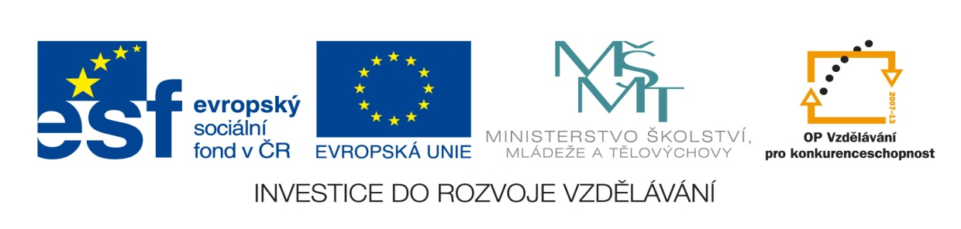Datum:

3. 9. 2012

1. Ke smajlíkům napiš, jaké druhy emocí vyjadřují

C:\Users\Jana\AppData\Local\Microsoft\Windows\Temporary Internet Files\Low\Content.IE5\L3CC3IDD\MC900434403[1].WMF(nápověda: zájem, spokojenost, smutek, zloba, strach, překvapení, štěstí)

C:\Users\Jana\AppData\Local\Microsoft\Windows\Temporary Internet Files\Low\Content.IE5\U0TUB83E\MC900437789[1].WMF………………………. ………………………. ………………………

……………….

……………………………. ………………………. ………………………

1. Navrhni jiné smajlíky, kteří by vyjadřovali další emoce, citové vztahy či tělesné pocity:

Správné řešení:

1. štěstí, překvapení, zájem

smutek

zloba, spokojenost, strach

1. např.: důvěra, znechucení, očekávání, zvědavost

citové vztahy – láska přátelství, žárlivost, odpor, pohrdání, závist

tělesné pocity – bolest, únava, hlad, žízeň…